日報ビジネス 編集部 様
プレスリリースのお知らせ
2019年06月26日

枝葉を“土”に還して“お金”に換える新サービス
～「腐葉土の買い取り」サービスを始めます～
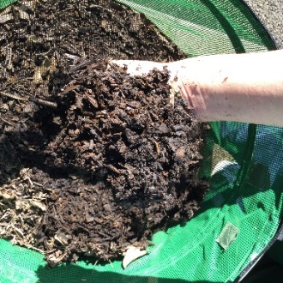
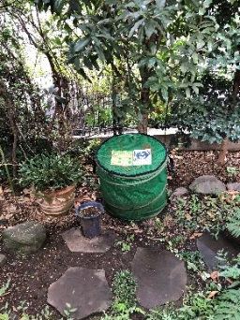
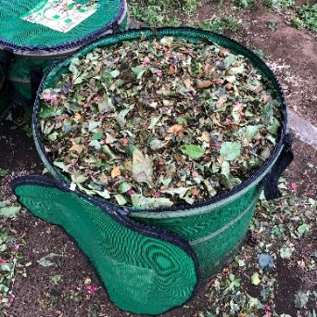
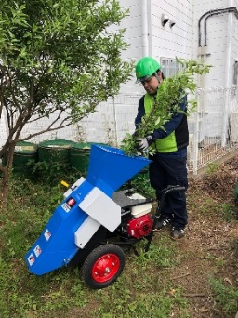

剪定枝を細かく粉砕
数か月後に腐葉土完成
粉砕した剪定枝を専用のバッグに封入し庭に設置

■日本初の新サービス開始
新しいスタイルの植木屋「クイック・ガーデニング」（本社：東京都府中市、代表取締役：渡辺 則夫）は、お客様宅の庭木のお手入れで発生した剪定枝をそのままご自宅のお庭でリサイクルし、簡単に腐葉土が作れる方法を確立。

「ご家庭で作った腐葉土を有料で買い取る新サービス」を始めました。
サービス内容：ゴミ処分費を1,500円割引、できた腐葉土を2,000円で買い取り
（買い取った腐葉土は植木鉢の植え替えや樹の根周囲の保護、抑草用に利用します）

■取組みの背景
当社では、年間3万件以上もの作業をしております。作業で発生する剪定枝の年間廃棄量は重さにすると約3,000トン、軽トラックに換算すると約13,000台分にもなります。
試算した所、3,000トンの剪定枝を焼却する為に年間約54万リットルもの灯油が使われ、同時に大量の二酸化炭素が排出されていることがわかりました。

世界的に環境問題が深刻になっている中、当社として先ずできることは剪定枝を焼却処分せずに土に還し、エネルギーの節約と二酸化炭素排出量削減に貢献することであると考えました。
（ガーデンバッグ®1個で樹齢50年のスギ1.6本が1年間に吸収する二酸化炭素の排出量を削減できます）

社名 ：株式会社クイック・ガーデニング 代表者：代表取締役 渡辺則夫
資本金 ：4,600万円 設立：2003年2月
売上高 ：13億円（2019.3月期）
本社 ：東京都府中市八幡町3-19-20サンサティア3階
事業内容：関東・東海エリアにおける庭木の剪定・伐採等のサービス提供
事業目標：5年後に年商30億円、カットデザイナー数300名、東証マザーズ上場を目指しています
サービスサイト：https://www.919g.co.jp/

【本件に関するお問い合わせ】
株式会社クイック・ガーデニング 担当者：リサイクル対策室 公平智史、友利順平
TEL：042-330-5919（平日9:00～18:00）
FAX：042-330-5920
Mail:recycle@919g.co.jp
以上

